常州市二00七届高三物理复习教学研讨会交流材料
《 热 学 》 题 选
南渡高中高三物理备课组
1．下列关于热现象的论述中正确的是（ CD ）
A．给自行车车胎打气时，要克服空气分子间的斥力来压活塞
B．玻璃被打碎后分子间的势能将减小
C．布朗运动现象反映了分子运动的无规则性
D．热机的效率不可能提高到100%，是因为它违背了热力学第二定律

2．一定质量的理想气体,如果保持温度不变而吸收了热量,那么气体的( D )
A 体积一定增大,内能一定改变 B 体积一定减小,内能一定保持不变
C 压强一定增大,内能一定改变 D 压强一定减小,内能一定不变

3． 一定质量的理想气体与外界没有热交换 ( A D )
A．若气体分子的平均动能增大，则气体的压强一定增大
B．若气体分子的平均动能增大，则气体的压强一定减小
C．若气体分子的平均距离增大，则气体分子的平均动能一定增大
D．若气体分子的平均距离增大，则气体分子的平均动能一定减小

4．如图所示，甲分子固定在坐标原点O，乙分子位于x轴上，甲分子对乙分子的作用力与两分子间距离地关系如图中实线所示，F>0为斥力，F<0为引力，a、b、c、d为x轴上四个特定的位置，现把乙分子从a处静止释放逐渐向甲靠近的过程中，
x
Ｆ
0
（1）下列说法中正确的是 ( ACD )
A、分子间相互作用的引力和斥力同时增大
B、分子间作用力先增大后减小
C、先是分子力对乙做正功，然后乙克服分子力做功
D、分子势能先减小后增大，乙分子的动能先增大后减小
（2）下列说法中正确的是 ( AC )
A．乙分子从a到c做加速运动，由c到d做减速运动，c点的动能最大
B．乙分子从a到c加速度减小，到达c时加速度最小
C．乙分子从a到c的过程中，两分子间的势能一直减少
D．乙分子从a到b的过程中，两分子间的势能一直增加

5．质量和温度相同的氢气和氧气（均视为理想气体） ( C )
A．氢气的内能较大,压强较大 B．分子平均动能一定相同,压强相等
C．氢气内能较大,压强不一定大 D．氢气和氧气分子运动的平均速率相等

6、关于气体的压强，下列说法中正确的是、 （ C ）
A．气体的压强是由分子间的相互作用力而产生的
B．气体分子平均速率增大，气体压强一定增大
C．气体的压强越大，容器壁单位时间、单位面积上受到的冲量一定大
D．当某一容器自由下落时，容器中气体的压强将变为零

7．一定质量的理想气体体积不变时，温度降低，则下列说法中正确的是： （ B ）
A．气体对外界做功，气体的内能一定减小
B．气体的状态一定发生了变化，而且压强一定减小
C．气体分子平均动能可能增大
D．单位时间内气体分子对器壁单位面积的碰撞次数增大

8．恒温的水池中，有一气泡缓慢上升，在此过程中，气泡的体积会逐渐增大，不考虑气泡内气体分子势能的变化，则下列说法中正确的是： （ A D ）
A．气泡对外界做功 B．气泡的内能增加
C．气泡与外界没有热传递 D．气泡内气体分子的平均动能保持不变

9．下列说法中正确的是 （ BD ）
A．第一类永动机违背了热力学第一定律，但遵循能的转化和守恒定律
B．第二类永动机违背了热力学第二定律，但遵循能的转化和守恒定律
C．随着科学技术的发展，绝对零度是有可能达到的
D．流散到周围环境中的内能是没有办法重新收集起来加以利用，这种现象叫做能量的耗散

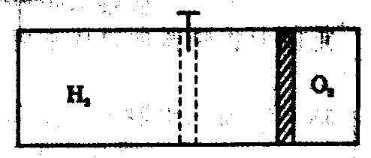
10、用一绝热的活塞把绝热容器隔成容积相等的两部分，先把活塞锁住，将质量和温度都相同的氢气和氧气分别充入容器的两部分，然后拔出锁住活塞的锁子，活塞向右移动，如图所示，当活塞再次达到平衡时，下列判断中正确的是(容器内壁光滑)（ ACD ）
A．氢气的温度将低于氧气的温度
B．氢气内能的减少是通过做功和热传递来完成的
C．氢气和氧气内能的改变都是仅仅通过做功来完成的
D．氢气的内能减少量等于氧气内能的增量

11．对于一定质量的理想气体，下列过程可能发生的是： ( D )
A．恒压下绝热膨胀 B．在等容、绝热的情况下使内能增加.
C．在内能不变的情况下吸热，使其体积减小 D．对外做功，同时又放热.

12．图中所示为一带活塞的气缸，缸内盛有气体，缸外为恒温环境，气缸壁是导热的，现令活塞向外移动一段距离。在此过程中气体吸热，对外做功，此功用W₁表示，然后设法将气缸壁及活塞绝热，推动活塞压缩气体，此过程中外界对气体做功用W₂表示，则（ D ）
A．有可能使气体回到原来状态，且W₁<W₂
B．有可能使气体回到原来状态，且W₁=W₂
C．有可能使气体回到原来状态，且W₁>W₂
D．不可能使气体回到原来状态，且W₁<W₂

13．如图所示，带有活塞的气缸中封闭一定质量的气体（不考虑分子势能）。将一个热敏电阻（电阻值随温度升高而减小）置于气缸中，热敏电阻与气缸外的欧姆表连接，气缸和活塞均具有良好的绝热性能。下列说法正确的是( AB )
R
热敏电阻
欧
姆
表
A．若发现欧姆表读数变大，则气缸内气体压强一定减小
B．若发现欧姆表读数变大，则气缸内气体内能一定减小
C．若拉动活塞使气缸内气体体积增大，则欧姆表读数将变小
D．若拉动活塞使气缸内气体体积增大，则需加一定的力，说明气体分子间有引力

14．对于一定质量气体的理想气体状态方程，从微观的角度解释，下列说法中正确的是（ＢＣ）
A．在温度不变时，气体的体积增大，分子每次与器壁碰撞时冲量减小，气体压强减小
B．压强不变时，气体温度升高，平均每个气体分子对器壁的冲量增大，减小每秒单位面积上碰撞次数，使体积增大
C．在体积不变时，气体的温度升高，平均每个气体分子对器壁产生的冲量增大，每秒单位面积上碰撞次数增多，压强增大
D．在体积不变时，气体的温度升高，平均每个气体分子对器壁产生的冲量增大，每秒单位面积上碰撞次数不变，压强增大

15．关于热量和温度,下列哪些说法是正确的( Ａ ).
(A)热量是热传递过程中,物体间内能的转移量;温度是物体分子平均动能大小的量度
(B)在绝热容器中,放进两个温度不等的物体,则高温物体放出热量,低温物体吸收热量,直到两个物体温度相等
(C)高温物体的内能多,低温物体的内能少
(D)两个质量和比热容都相等的物体,若吸收相等的热量,则温度相等

16．下列有关内能的说法正确的是( ＢＣＤ )
A、质量和温度相同的物体，内能一定相同
B、一定质量的理想气体的内能只与温度有关，与体积无关
C、一定质量的理想气体在等压变化过程中若吸了热，内能一定增加
D、气体压缩时分子势能减少，内能可能不变

17．下列关于布朗运动的说法中正确的是( B )
A.布朗运动是指在显微镜下观察到的组成悬浮颗粒的固体分子的无规则运动；
B.布朗运动是指在显微镜下观察到的悬浮固体颗粒的无规则运动；
C.布朗运动是指液体分子的无规则运动；
D.布朗运动是指在显微镜下直接观察到的液体分子的无规则运动。

18.若把处于平衡状态时相邻分子间的距离记为r₀，则下列关于分子间相互作用力的说法中正确是 （A B ）
A.当分子间距离小于r₀时，分子间作用力表现为斥力;
B.当分子间距离大于r₀时，分子间作用力表现为引力;
C.当分子间距离从r₀逐渐增大时，分子间的引力增大;
D.当分子间距离小于r₀时，随着距离的增大分子力是减小的

19.关于温度的概念，下列说法中正确的是（ A ）
A.温度是分子平均动能的标志，物体温度高，则物体的分子平均动能大;
B.物体温度高，则物体每一个分子的动能都大;
C.某物体内能增大时，其温度一定升高;
D.甲物体温度比乙物体温度高，则甲物体的分子平均速率比乙物体大.

20.关于物体内能，下列说法中正确的是（BC）
- 相同质量的两个物体，升高相同的温度内能增量一定相同；
- 在一定条件下，一定量0⁰C的水结成0⁰C的冰，内能一定减小；
- 一定量的气体体积增大，但既不吸热也不放热，内能一定减小；
- 一定量气体吸收热量而保持体积不变，内能一定减小。

21.如图所示，固定容器及可动活塞P都是绝热的，中间有一导热的固定隔板B，B的两边分别盛有气体甲和乙。现将活塞P缓慢地向B移动一段距离，已知气体的温度随其内能的增加而升高。则在移动P的过程中（C ）
A．外力对乙做功；甲的内能不变；
甲
乙
B
P
B．外力对乙做功；乙的内能不变；
C．乙传递热量给甲； 乙的内能增加 ；
D．乙的内能增加；甲的内能不变。

22.有关物体内能，以下说法中正确的是：（AD ）
A．1g0⁰c水的内能比1g0⁰c冰的内能大；
B．电流通过电阻后电阻发热切，它的内能增加是通过“热传递”方式实现的；
C．气体膨胀，它的内能一定减少；
D．橡皮筋被拉伸时，分子间热能增加。

23.根据热力学第二定律，可知下列说法中正确的有：（ BD ）
A．热量能够从高温物体传到低温物体，但不能从低温物体传到高温物体；
B．热量能够从高温物体传到低温物体，也可能从低温物体传到高温物体；
C．机械能可以全部转化为热量，但热量不可能全部转化为机械能；
D．机械能可以全部转化为热量，热量也可能全部转化为机械能

24．某气体的摩尔质量为M，摩尔体积为V，密度为ρ，每个分子的质量和体积分别为m和Vo，则阿伏加德罗常数N_{A}可表示为 ( BC )
(A)$N_{A}=\frac{V}{V_{0}}$ (B)$N_{A}=\frac{ρV}{m}$ (C) $N_{A}=\frac{M}{m}$ (D)$N_{A}=\frac{M}{{ρV}_{0}}$
25下列关于热现象的说法，正确的是 （D ）
A.外界对物体做功，物体的内能一定增加
B.气体的温度升高，气体的压强一定增大
C.任何条件下，热量都不会由低温物体传递到高温物体
D.任何热机都不可能使燃料释放的热量完全转化为机械能

26 一定质量的气体经历一缓慢的绝热膨胀过程。设气体分子向的势能可忽略，则在此过程中 （D ）
A．外界对气体做功，气体分子的平均动能增加
B．外界对气体做功，气体分子的平均动能减少
C．气体对外界做功，气体分子的平均动能增加
D．气体对外界做功，气体分子的平均动能减少

27．对于定量气体，可能发生的过程是（AC ）
A．等压压缩，温度降低B．等温吸热，体积不变
C．放出热量，内能增加 D．绝热压缩，内能不变

28.下列说法中正确的是 ( A )
A 一定质量的气体被压缩时，气体压强不一定增大
B 一定质量的气体温度不变压强增大时，其体积也增大
C 气体压强是由气体分子间的斥力产生的
D 在失重的情况下，密闭容器内的气体对器壁没有压强

29．分别以p、V、T表示气体的压强、体积、温度．一定质量的理想气体，其初始状态表示为(p₀、V₀、T₀)．若分别经历如下两种变化过程：
①从(p₀、V₀、T₀)变为(p₁、V₁、T₁)的过程中，温度保持不变(T₁=T₀)；
②从(p₀、V₀、T₀)变为(p₂、V₂、T₂)的过程中，既不吸热，也不放热．
在上述两种变化过程中，如果V₁=V₂>V₀，则（ A ）
(A) p₁ >p₂，T₁> T₂ (B) p₁ >p₂，T₁< T₂ (C) p₁ <p₂，T₁< T₂ (D) p₁ <p₂，T₁> T₂

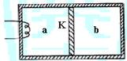
30．如图所示，绝热隔板K把绝热的气缸分隔成体积相等的两部分，K与气缸壁的接触是光滑的。两部分中分别盛有相同质量、相同温度的同种气体a和b。气体分子之间相互作用势能可忽略。现通过电热丝对气体a加热一段时间后，a、b各自达到新的平衡（ BCD ）
A．a的体积增大了，压强变小了
B．b的温度升高了
C．加热后a的分子热运动比b的分子热运动更激烈
D．a增加的内能大于b增加的内能
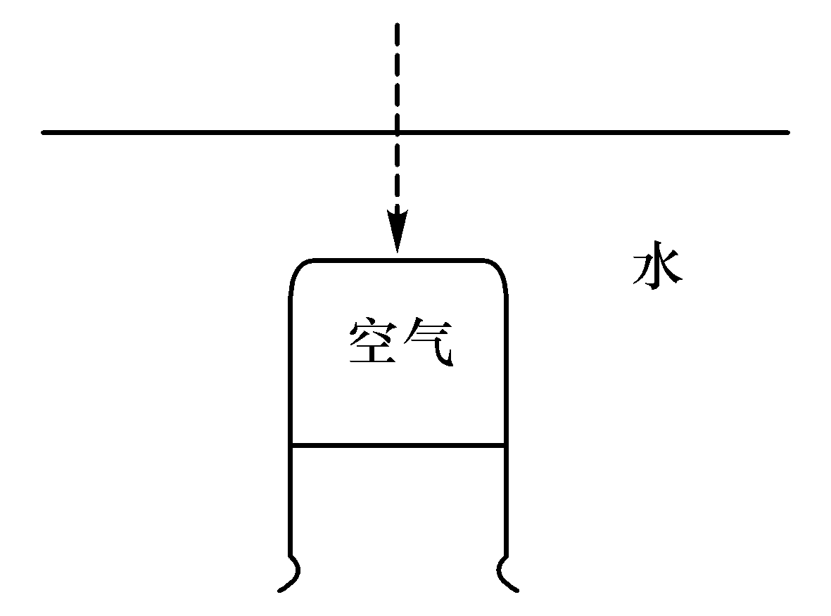
31.如题16图，某同学将空的薄金属筒开口向下压入水中。设水温均匀且恒定，筒内空气无泄漏，不计气体分子间相互作用，则被掩没的金属筒在缓慢下降过程中，筒内空气体积减小.（ C）
A.从外界吸热 B.内能增大
C.向外界放热 D.内能减小

32.图3为电冰箱的工作原理示意图。压缩机工作时，强迫致冷剂在冰箱内外的管道中不断循环。在蒸发器中致冷剂汽化吸收箱体内的热量，经过冷凝器时致冷剂液化，放出热量到箱体外。下列说法正确的是（ BC ）
A．热量可以自发地从冰箱内传到冰箱外
B．电冰箱的致冷系统能够不断地把冰箱内的热量传到外界，是因为其消耗了电能
C．电冰箱的工作原理不违反热力学第一定律
D．电冰箱的工作原理违反热力学第一定律

33.热力学第二定律常见的表述有两种。
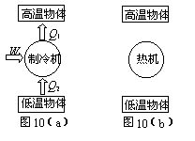
第一种表述：不可能使热量由低温物体传递到高温物体，而不引起其他变化；
第二种表述：不可能从单一热源吸收热量并把它全部用来做功，而不引起其他变化。
图10（a）是根据热力学第二定律的第一种表述画出的示意图：外界对制冷机做功，使热量从低温物体传递到高温物体。请你根据第二种表述完成示意图10（b）。根据你的理解，热力学第二定律的实质是_________________________。
热机
低温物体
高温物体
图10（b）
W
Q₁
Q₂
＜答案＞
图见下面。热力学第二定律的实质是：自然界中进行的与热现象有关的宏观物理过程都具有方向性。

